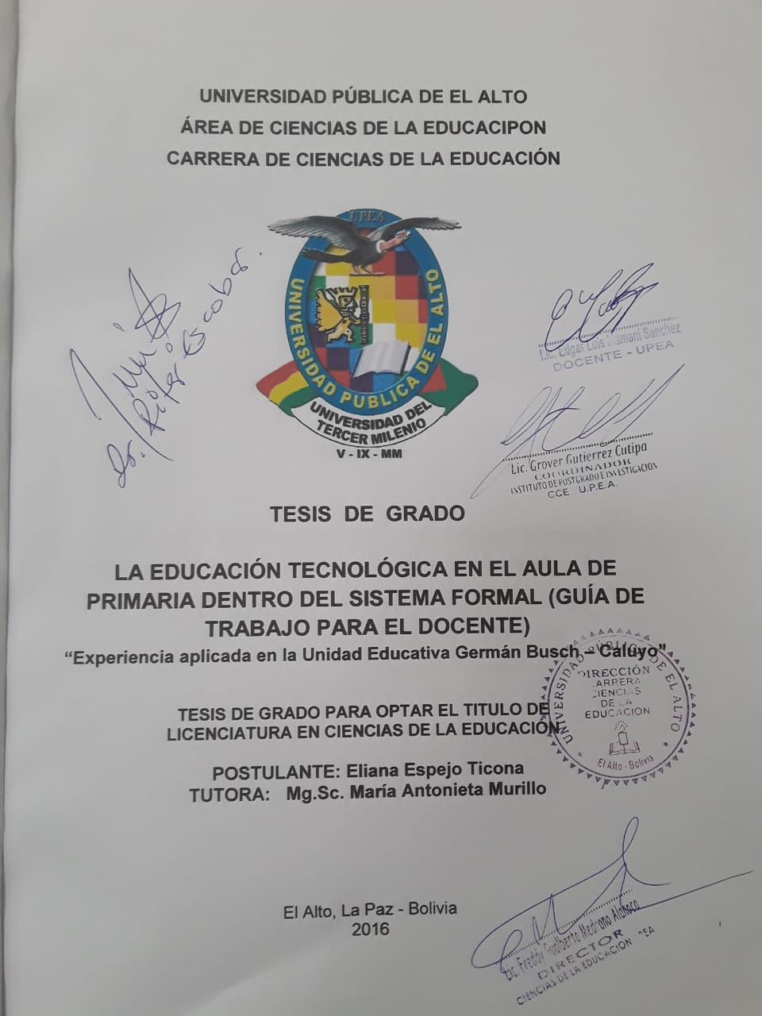

RESUMEN

La presente investigación se aplicó en la Unidad Educativa "Germán Bush" de Caluyo, ubicada en la comunidad Villa el Carmen Caluyo, Provincia Aroma, departamento La Paz, durante los años 2010 y 2011. En la misma participaron los estudiantes del tercer ciclo y los docentes que imparten tecnología y conocimiento práctico como actores. La finalidad de este estudio se enmarcó en la elaboración de un Guion de Análisis de Objetos tecnológicos que permita al estudiante leer y describir en la bicicleta, objeto utilizado para la descripción y ejemplificación de la presente exposición (y que puede ser aplicado a cualquier otro producto tecnológico) para comprender cómo ha sido pensado, cómo ha sido fabricado desde diferentes perspectivas y promuevan competencias investigativas y aprendizaje autónomo. Dicho guion ha sido organizado en una Guía docente¹ para el tercer ciclo del nivel primario dentro del área de tecnología y conocimiento práctico. La propuesta permitirá solucionar las actuaciones de los profesores en ejercicio, quienes confunden educación tecnológica con técnica vocacional, dejando un gran vacío en la formación de los estudiantes en estos tiempos donde se respira la tecnología.

Descriptores: Educación en tecnología, conocimiento práctico, saberes, guías.

La presente investigación es un estudio socio - educativo cultural, realizada en dos Unidades Educativas Gualberto Villarroel y Julián Apaza del Distrito Educativo Ancoraimes de la provincia Omasuyos del departamento de La Paz – Bolivia. La temática principal aborda la revalorización del ayni en el proceso de aprendizaje de los estudiantes de quinto y sexto de secundaria. Los procedimientos metodológicos utilizados son de naturaleza cuantitativa. El mismo se fundamenta con bases, fines y objetivos de la Ley N° 070 Avelino Siñani y Elizardo Pérez.

INTRODUCCIÓN

Desde diversos sectores educativos se oyen voces sobre la necesidad de proporcionar a los estudiantes, más que información y conocimientos, competencias para afrontar la vida. Dentro de las más importantes y genéricas se encuentran las relacionadas con el manejo de información, el trabajo en equipo, la capacidad comunicativa, la solución de problemas y la toma de decisiones. Además, se espera que la educación forme a los estudiantes con una visión científica y tecnológica del mundo, que sea relevante e íntimamente ligada a su vida personal (Acebedo, 2000:8)

En Bolivia la Educación en Tecnología ingresa, recién, en la curricular de primaria el año 1994, amparada por la Ley 1565 en comparación con el desarrollo tecnológico de los países europeos y asiáticos. A más de 16 años de su implementación aún se tropieza con problemas de formación de los propios profesores que imparten la materia.

El presente estudio presenta un Guion de Análisis de Objetos tecnológicos que permita al estudiante leer y escribir objetos tecnológicos para comprender cómo ha sido pensado, cómo ha sido fabricado y promuevan competencias investigativas y aprendizaje autónomo. Cuyos parámetros son organizados en una Guía docente para el tercer ciclo del nivel primario dentro del área de tecnología y conocimiento práctico.

En este sentido la organización del estudio es como sigue:

En la primera parte se sienta los lineamientos de trabajo con el planteamiento de la problemática, la focalización de la misma la formulación del problema en una pregunta concreta que guía la investigación. Más adelante da cuenta de la justificación social y legal que refieren su validez. Finalmente, los objetivos de trabajo y su hipótesis con su correspondiente conceptualización.

La segunda parte hace referencia a los antecedentes contextuales de la investigación, dando cuenta la ubicación geográfica, historia y la organización administrativa y pedagógica del establecimiento.

La Tercera parte presenta la estructuración del sustento teórico del trabajo, que permitirá guiar el diseño de la secuencia de los contenidos y la elaboración de la guia de trabajo.

La cuarta parte muestra los procedimientos metodológicos del trabajo de investigación, dando cuenta del método utilizado, el área de intervención y la recolección de información.

La quinta parte presenta la propuesta de la guía docente donde fue organizado por actividades el guion de análisis e incluye un DVD de referencias.

La sexta parte evidencia los resultados obtenidos durante la implementación de la guía docente, tanto cualitativamente como cuantitativamente.

Finalmente, las conclusiones a las que se arribaron, conjuntamente con la bibliografía respectiva.